

 

ROTINA DO BERCÁRIO

SEGUNDA-FEIRA 29-06-2020

**HORA DA CANÇÃO**

* Iniciar a aula com a música Palavra Cantada Sai Preguiça. (Vídeo no blog)

Momento da higienização (troca de fraldas**)**

* Aula extra: Música tio Léo ( blog tio Léo)

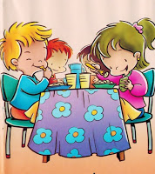 Hora do lanche 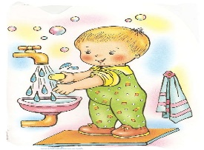Escovação e higienização  Soninho Momento da higienização

* Momento da leitura de parlendas.( Vídeo no blog).

Saída.